Giải thể thao học sinh năm học 2024 – 2025 đoàn kết và thành công!

Nhằm đẩy mạnh cuộc vận động toàn dân “Rèn luyện thân thể theo gương Bác Hồ vĩ đại”, thường xuyên tập luyện, thi đấu thể thao nhằm nâng cao sức khỏe, góp phần giáo dục toàn diện cho học sinh. Đồng thời tăng cường giao lưu, trao đổi, học hỏi kinh nghiệm giữa cán bộ, giáo viên và học sinh, góp phần xây dựng nếp sống văn hóa lành mạnh trong nhà trường.
Giải thể thao học sinh năm học 2024 – 2025 của Trường Tiểu học Đô Thị Việt Hưng đã diễn ra an toàn, hiệu quả và thiết thực. Với 31/31 đơn vị lớp nhiệt tình tham gia; trên 700 VĐV tham gia thi đấu, cùng với sự quan tâm, tạo điều kiện của các đồng chí giáo viên chủ nhiệm, các bậc cha mẹ học sinh, giải đã thành công tốt đẹp, mỗi trận đấu, mỗi môn thi đều để lại nhiều dấu ấn cảm xúc khó quên.
Sau gần một tháng tranh tài sôi động, kịch tính ở các môn thi: Điền kinh, Cờ vua, Bóng đá, Bóng rổ,…. Ngày 02/12/2024 Ban tổ chức đã trao giải các nội dung thi đấu. Cụ thể:
*Giải Nhất tập thể:
STT | Môn | Lớp
1 | Lăn bóng | 1A2
2 | Ném bóng vào rổ | 1A2; 2A1
3 | Nhảy bao bố | 2A4
4 | Bóng rổ | 3A6, 4A5, 5A5
5 | Bóng đá | 3A6; 4A5; 5A4

*Giải Nhất cá nhân:
STT | Môn | Họ và tên | Lớp
1 | Cờ vua | Đặng Ngọc Thảo Tiên | 1A6
1 | Cờ vua | Hoàng Ngọc Hưng | 1A3
1 | Cờ vua | Đinh Phương Tuệ Anh | 2A6
1 | Cờ vua | Đặng Hữu Trường Lâm | 2A4
1 | Cờ vua | Vũ Hương Trà | 3A4
1 | Cờ vua | Lê Chí Dũng | 3A4
2 | Điền kinh | Đặng Ngọc Thảo Nguyên | 4A6
2 | Điền kinh | Trần Hoàng Quân | 4A6
2 | Điền kinh | Nguyễn Minh Thư | 5A3
2 | Điền kinh | Chu Vĩnh Thế Phong | 5A7

Cùng với đó là: 20 giải nhì, 40 giải ba, 22 giải khuyến khích được trao nhằm động viên tinh thần tập luyện, thi đấu hăng say của các cá nhân và tập thể.
Kết thúc giải đấu, Ban tổ chức đã tổng kết, rút kinh nghiệm nghiêm túc, đưa thêm nhiều giải pháp để mùa giải sau nhận được sự tham gia đông đảo hơn nữa của các em học sinh để công tác giáo dục thể chất và hoạt động thể thao trong nhà trường tiếp tục nâng cao hiệu quả, phát hiện được nhiều học sinh có năng khiếu để luyện tập để tham gia thi đấu tại Giải thể thao học sinh ở các cấp hiệu quả.
Chúc cho các thầy, cô cùng các em học sinh đạt được nhiều thành tích tốt ở các giải đấu tiếp theo!
Dưới đây là chùm ảnh tại Giải thể thao học sinh năm học 2024 – 2025 của trường Tiểu học Đô Thị Việt Hưng:
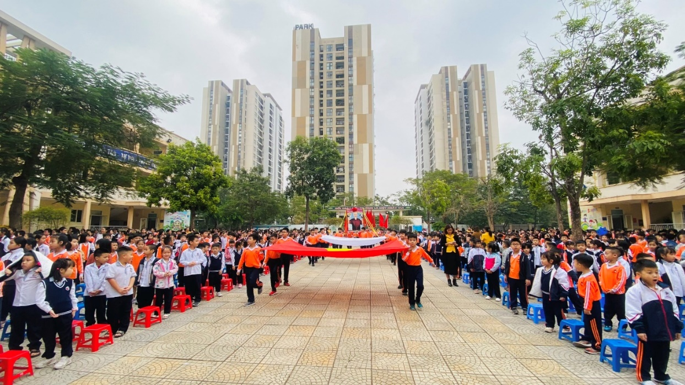
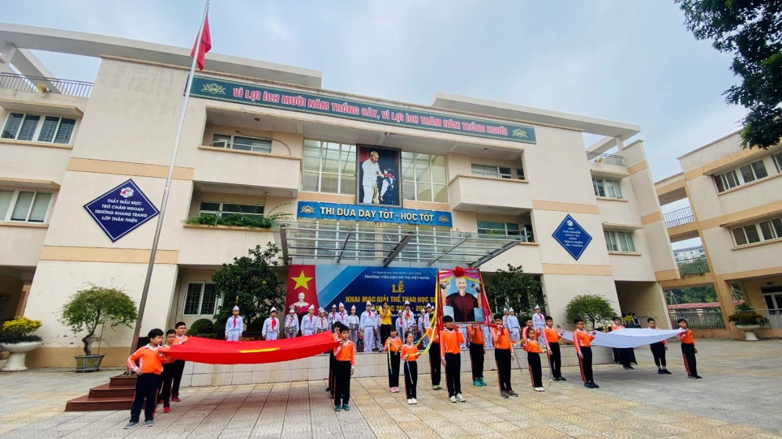
Hình ảnh: Lễ khai mạc Giải thể thao học sinh Trường Tiểu học Đô Thị Việt Hưng

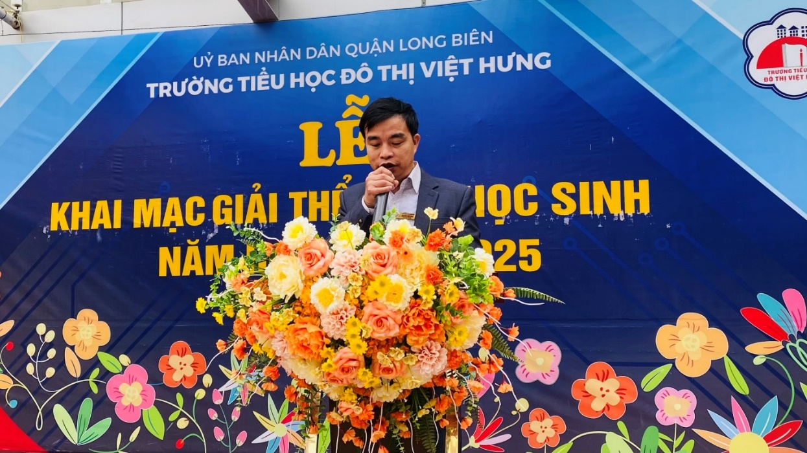
Hình ảnh: Đại diện ban giám hiệu phát biểu Khai mạc
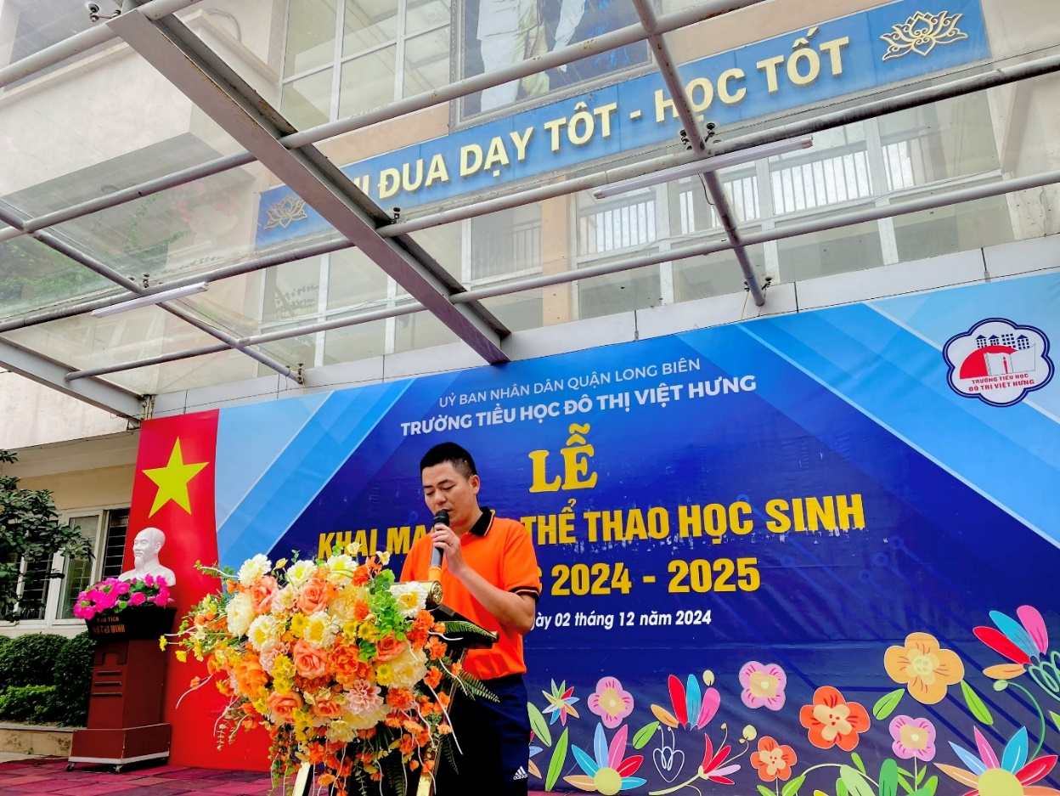
Hình ảnh: Đại diện Ban trọng tài đọc lời tuyên thệ
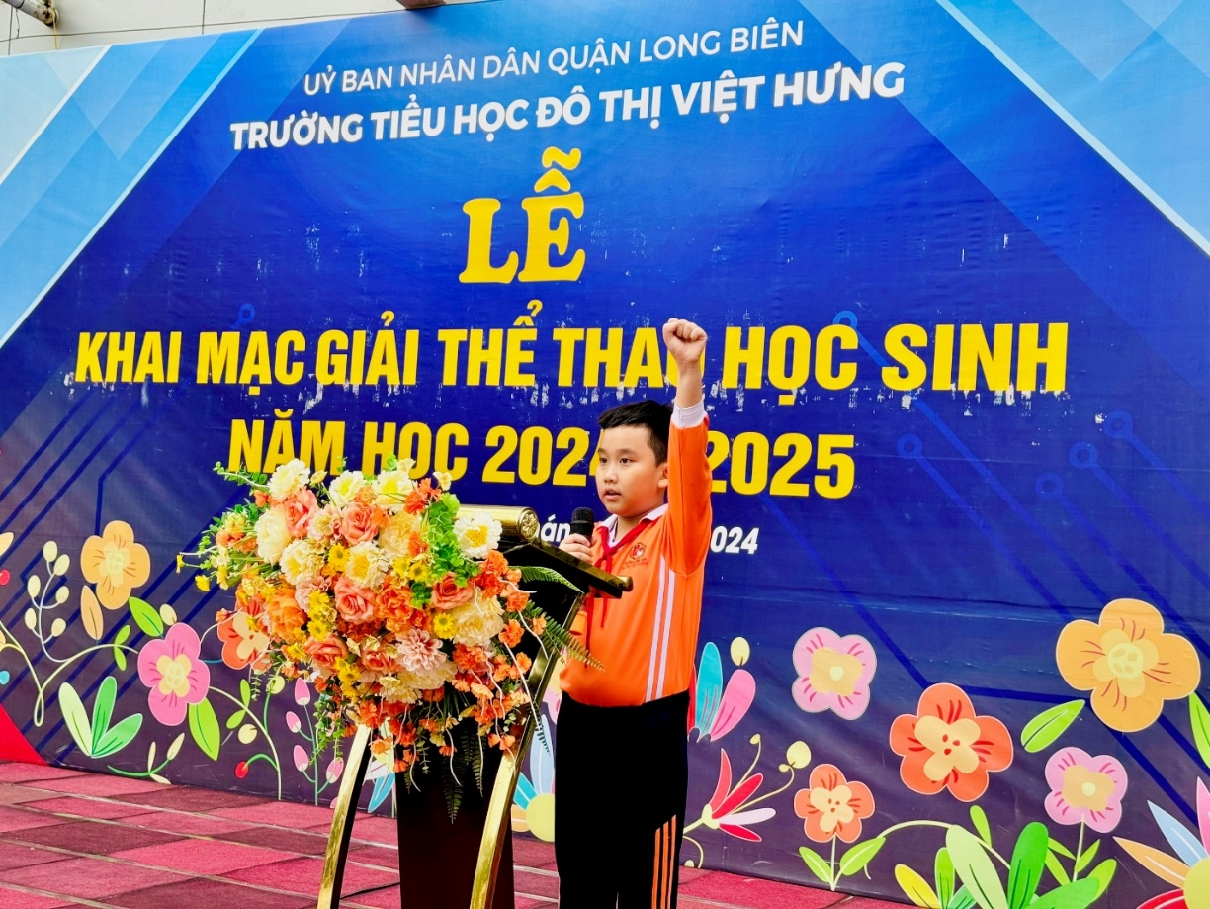
Hình ảnh: Đại diện Vận động viên tuyên thệ
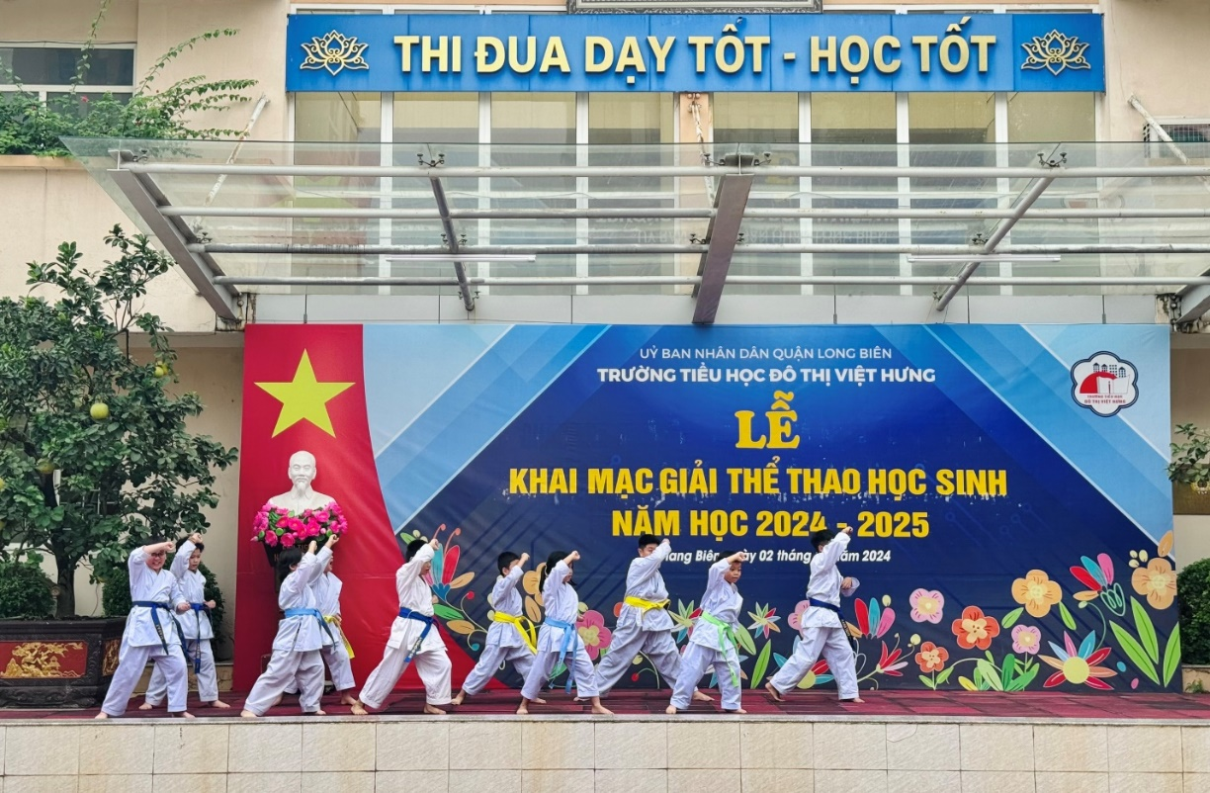

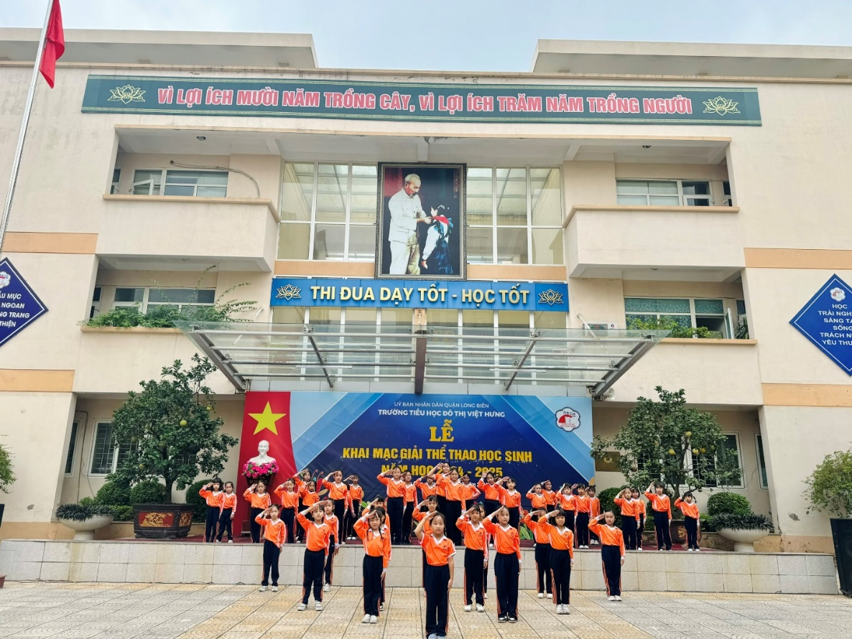

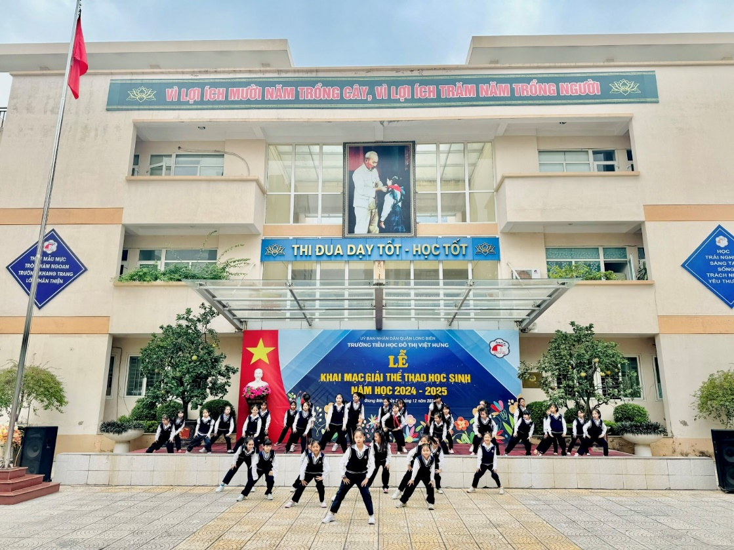
Hình ảnh: Một số tiết mục Võ, Văn nghệ tại Lễ khai mạc
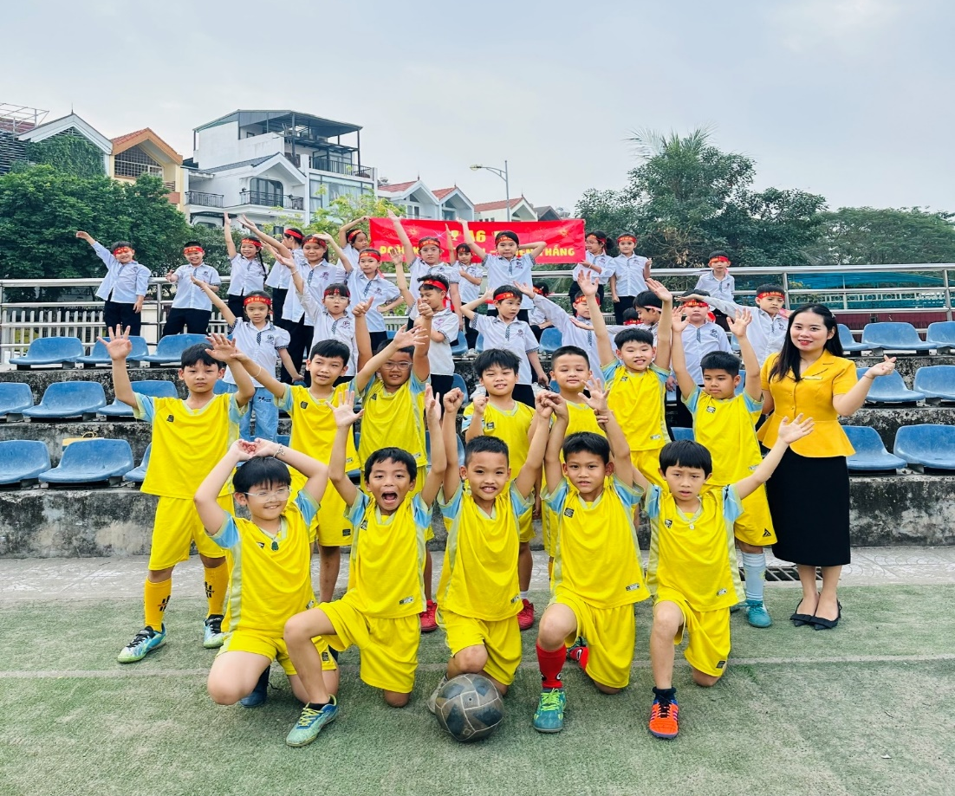

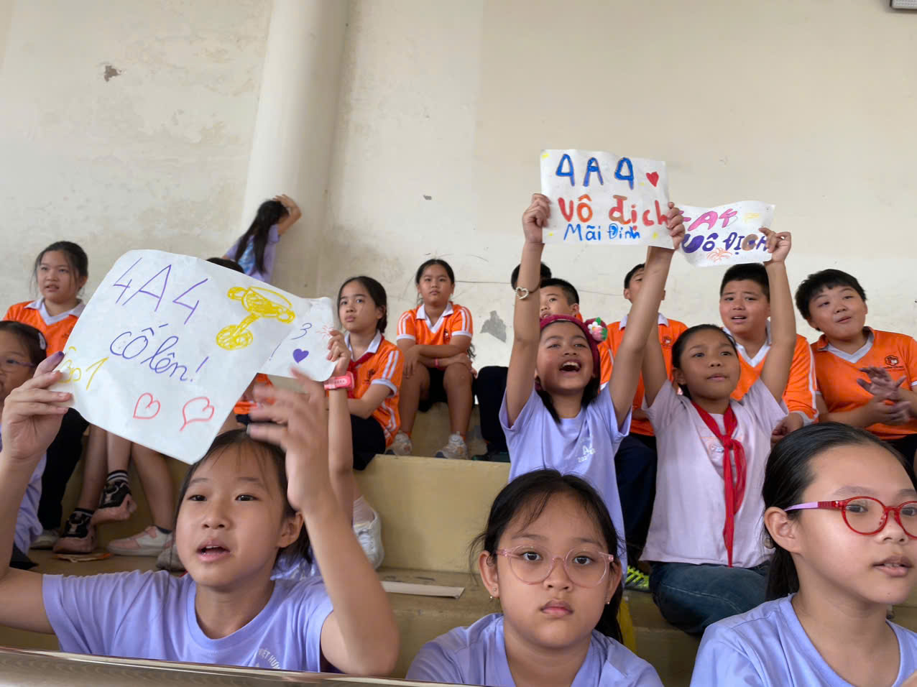
Hình ảnh: Các cổ động viên nhiệt tình cổ vũ
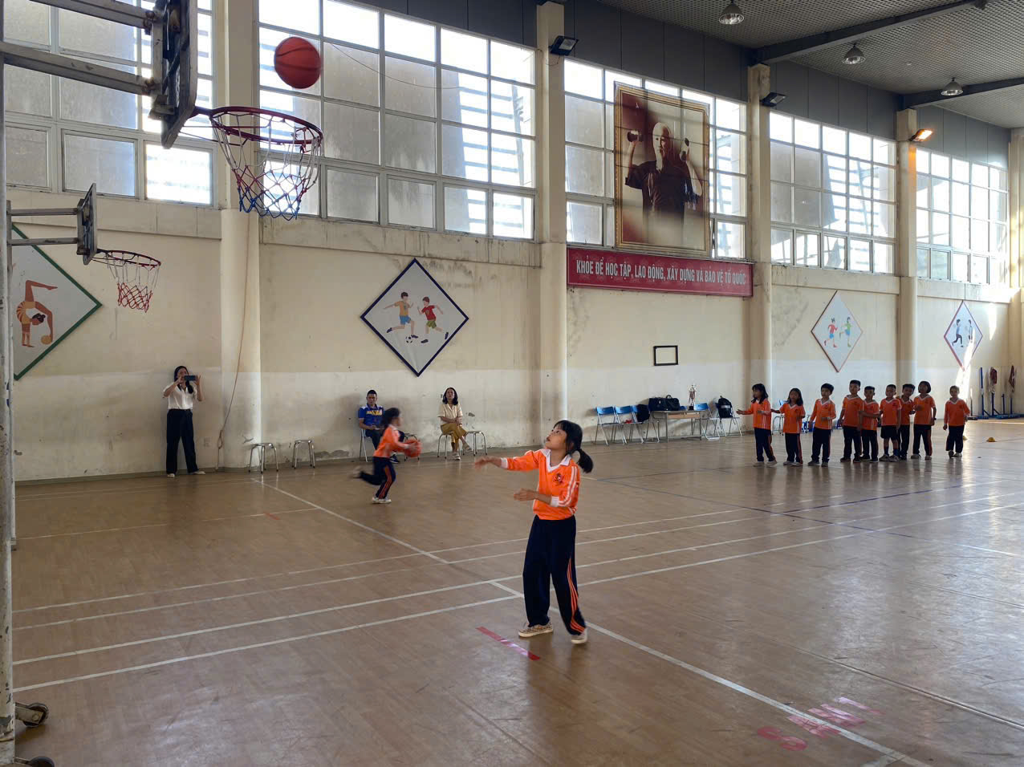

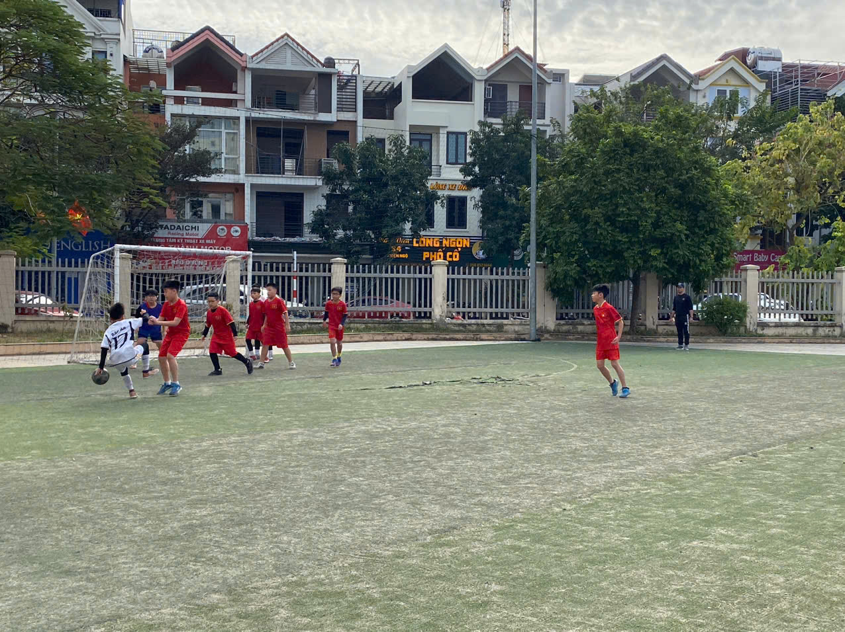
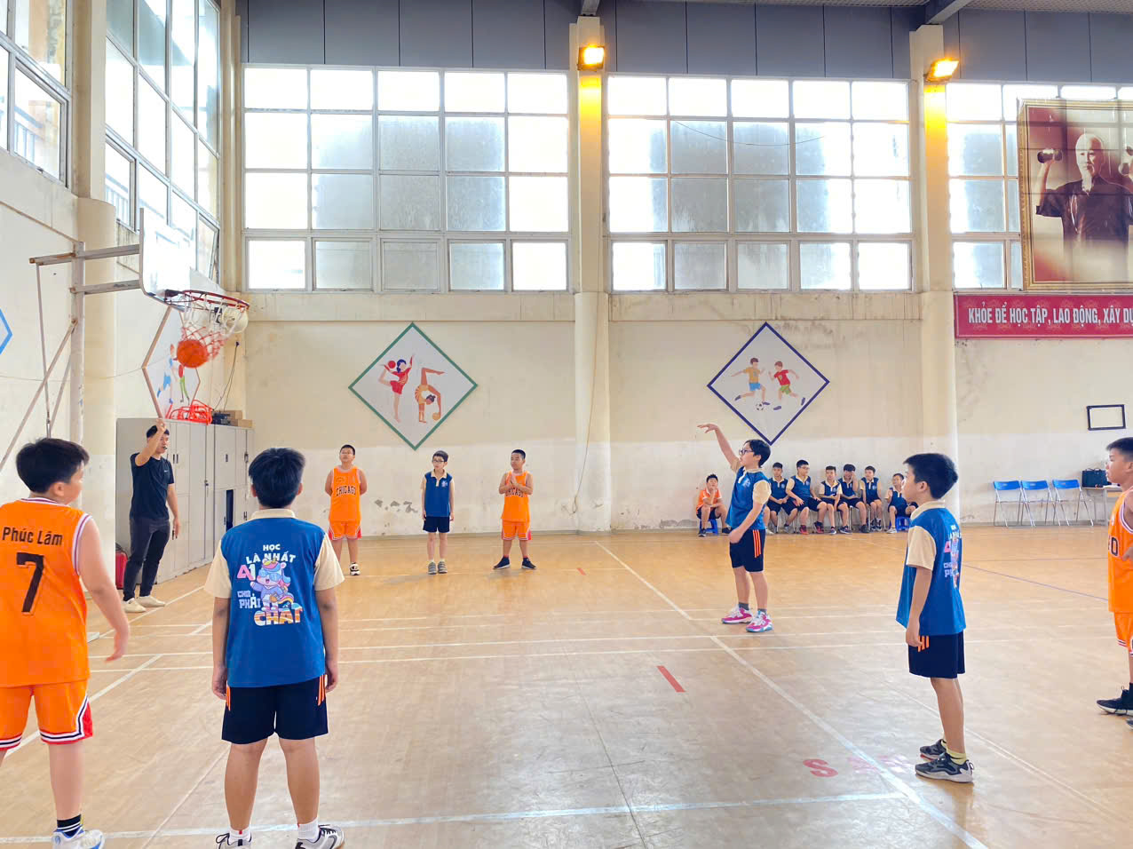

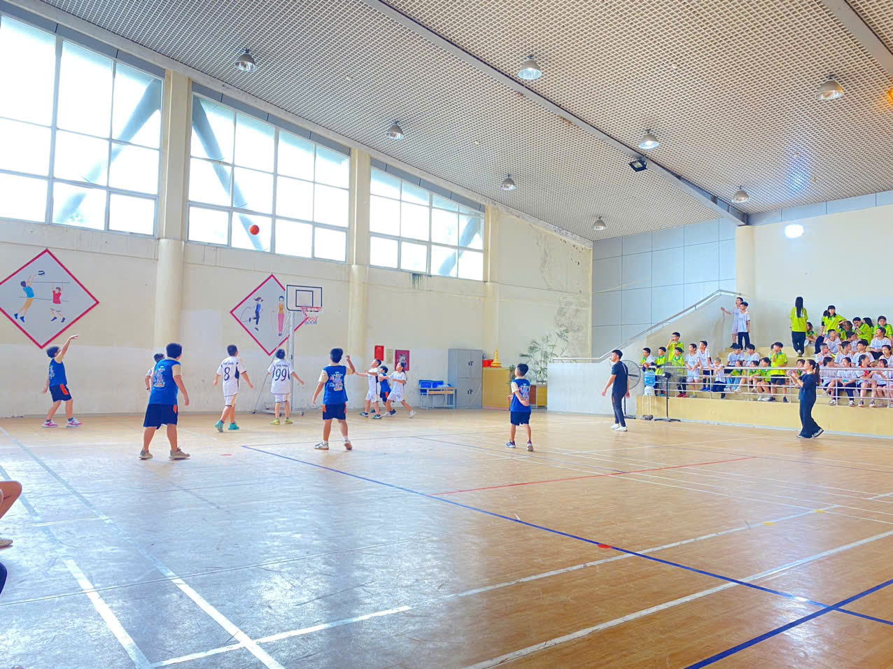

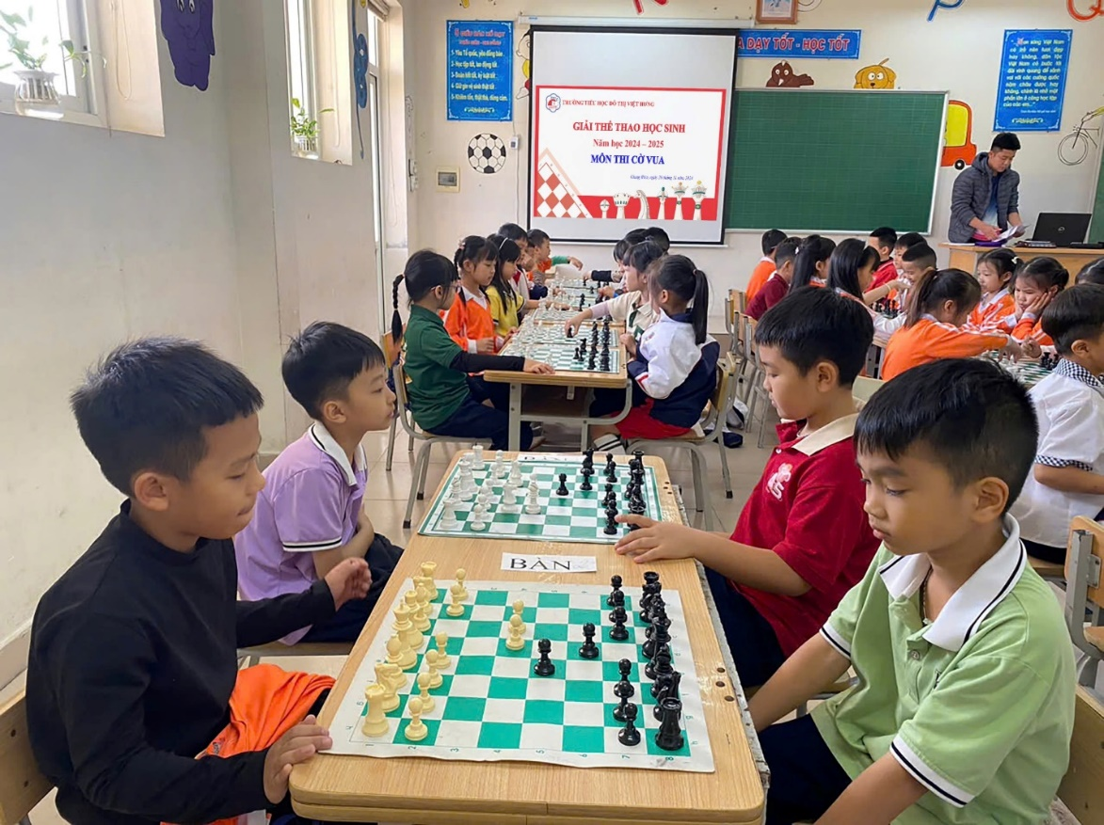

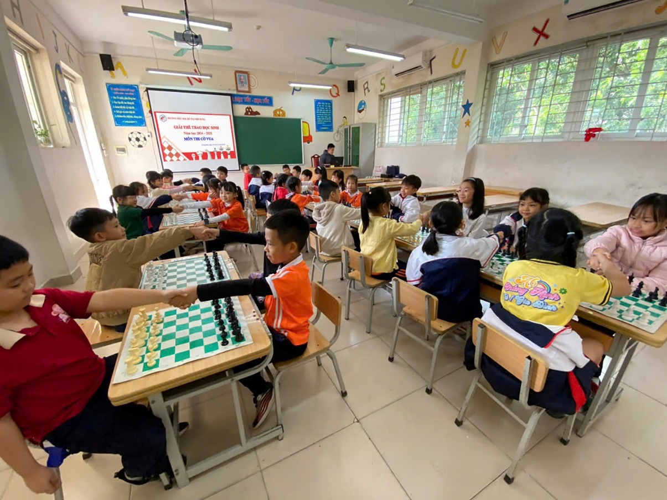
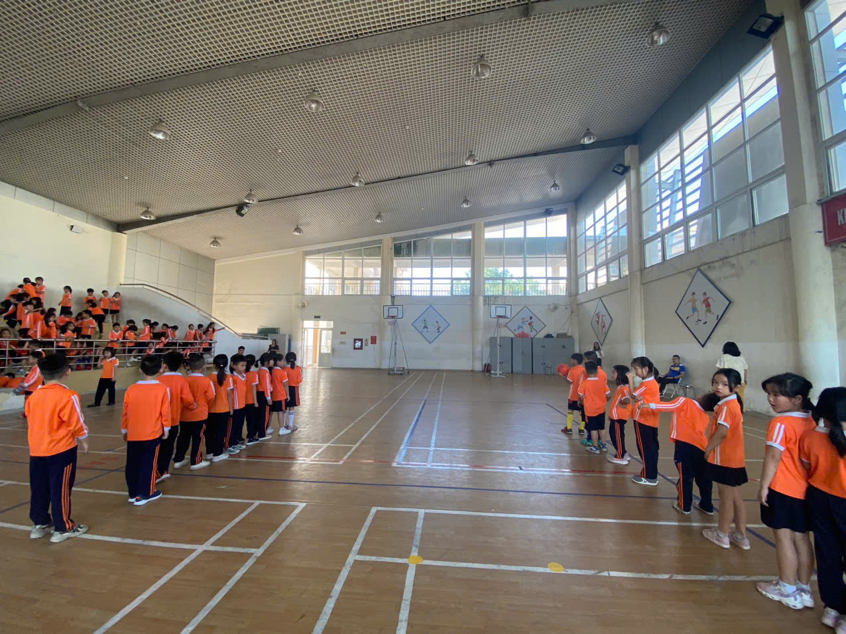

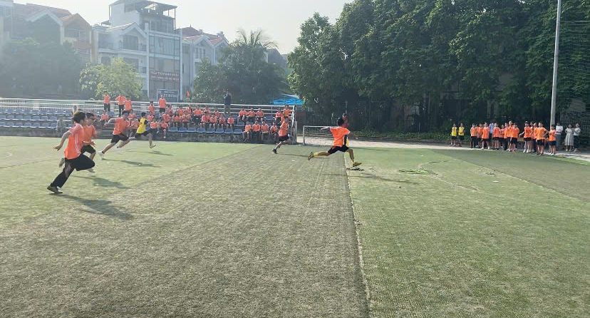
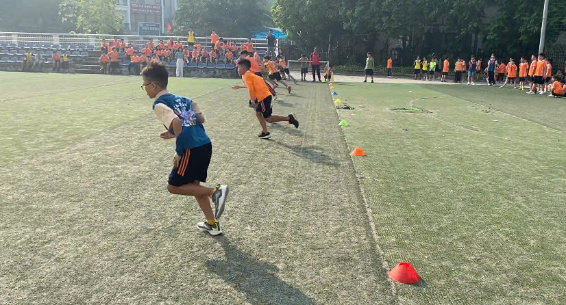
Hình ảnh: Các Vận động viên tham gia thi đấu

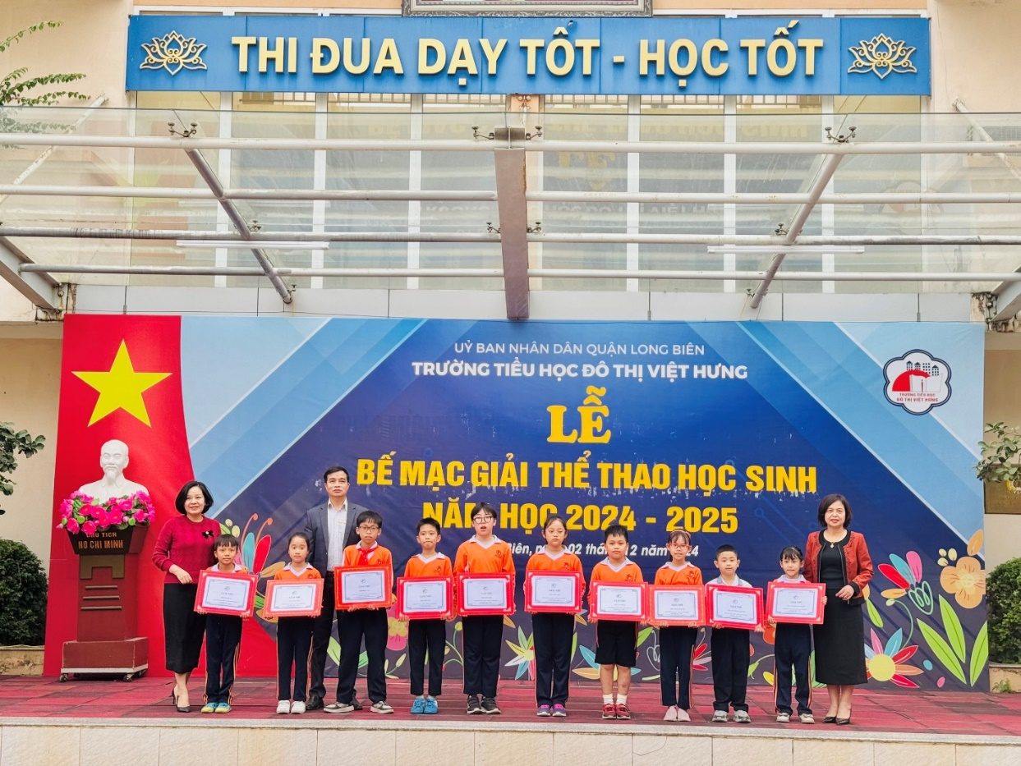

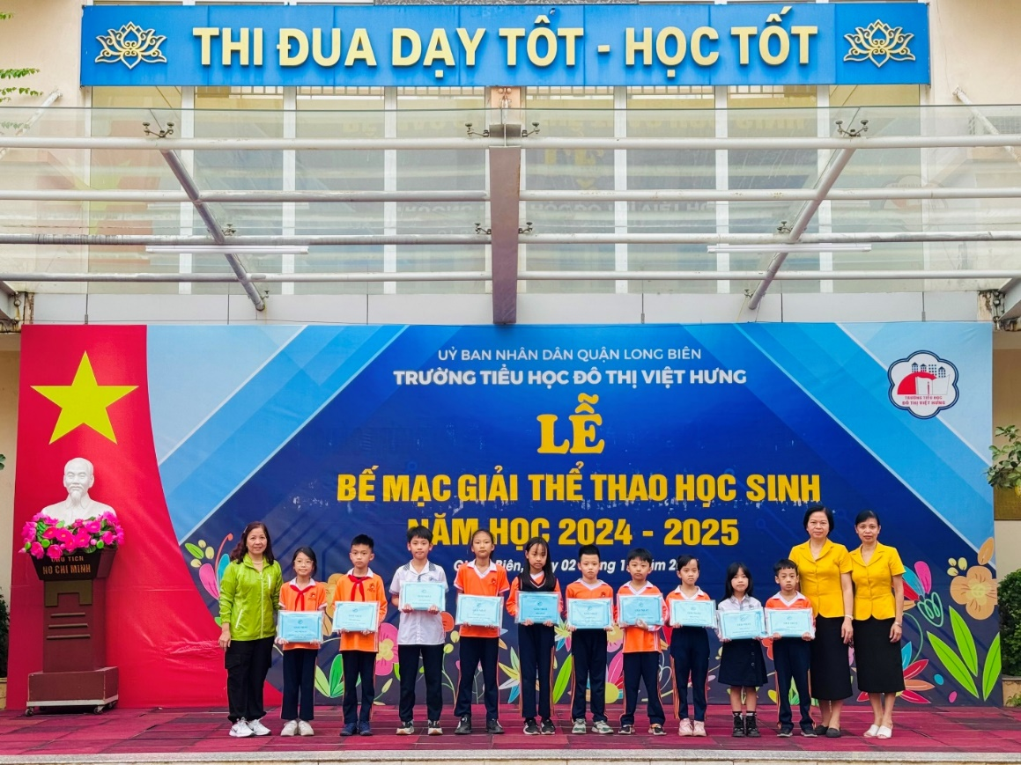
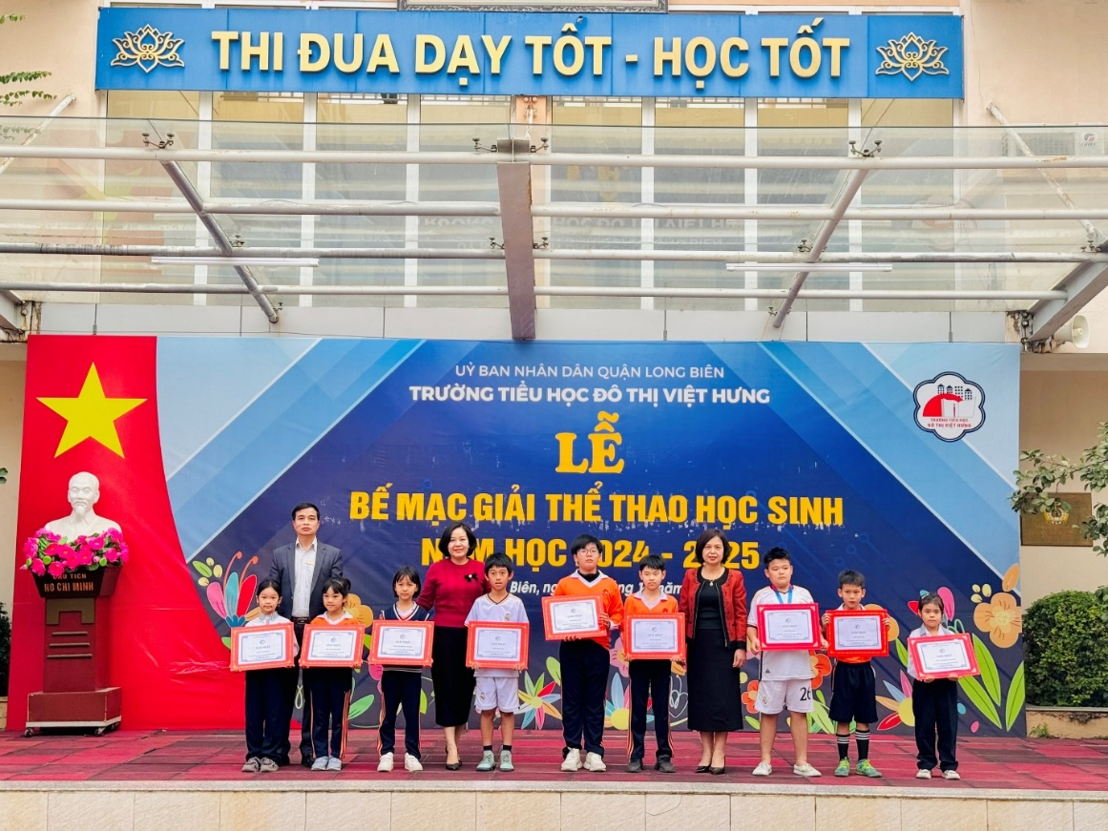
Hình ảnh: Ban giám hiệu trao giải cho các Vận động viên đạt thành tích cao
Tác giả: Trương Thị Yến – GV GDTC

